安庆市红十字会简讯
第2期
（总第42期）
安庆市红十字会办公室 2016年2月27日

安庆市红十字志愿者徐煌喜获安徽省2016年
1月份十佳江淮志愿服务优秀典型

近日，安徽省2016年1月份十佳江淮志愿服务优秀典型揭晓，共评选出优秀典型10个。安庆市红十字志愿者徐煌喜获该奖。
安庆市立医院医生徐煌2011年成为安庆市首批中华骨髓库志愿者，2016年1月从他身体里采集的162毫升造血干细胞悬液，成功救助了一位患有地中海贫血症的广西小女孩，彰显了一位红十字志愿者的大爱情怀。

凡人善举 爱心相髓——桐城市两名红十字
志愿者加入捐献造血干细胞队伍

2月5日，桐城市两名红十字志愿者在市红十字会工作人员的陪同下赴安庆市红十字中心血站，进行了捐献造血干细胞初筛采样和登记工作。
此行两名红十字志愿者分别是桐城市“关爱女孩网”志愿者和接受资助者。琚小瑛是桐城市嬉子湖镇妇联主席、镇计生办副主任、镇妇幼保健服务所所长，多次参加过无偿献血和“益起来助学”活动。另一名志愿者谈斌是铜陵职业技术学院的大一学生，是桐城“关爱女孩网”的一位资助对象。为了感恩和回报社会，大一期间她参加了学校的无偿献血，这次寒假又加入了火车站的志愿服务队伍。在参与、感受公益活动中，她们深深体会到关心他人、救助他人的获得感和幸福感，特别是亲眼目睹身边的白血病患者及其家庭的不幸和痛苦，在看到安庆市立医院医生徐煌捐献造血干细胞的事迹后，就萌生了捐献的意愿，也是想以此作为2016年送给自己的一份特殊的新年礼物。
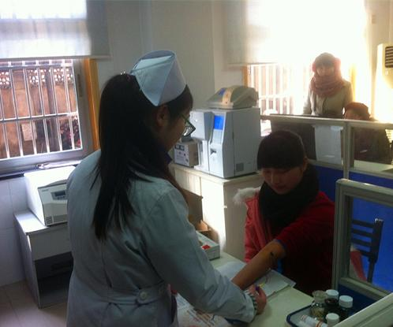
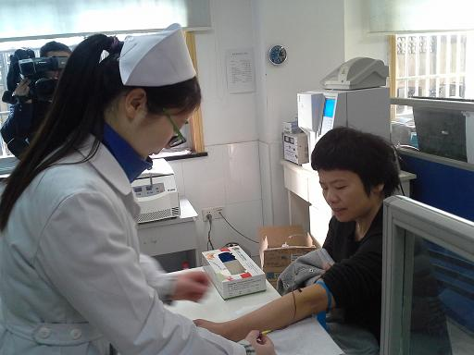

潜山县红十字会开展走访慰问活动

2月4日，潜山县卫计委机关党委书记、副主任李晓东在县红十字会办公室负责同志的陪同下，赴梅城镇河庄村，看望慰问胃癌患者王全胜，勉励他好好养病，战胜病魔，并送去500元慰问金。
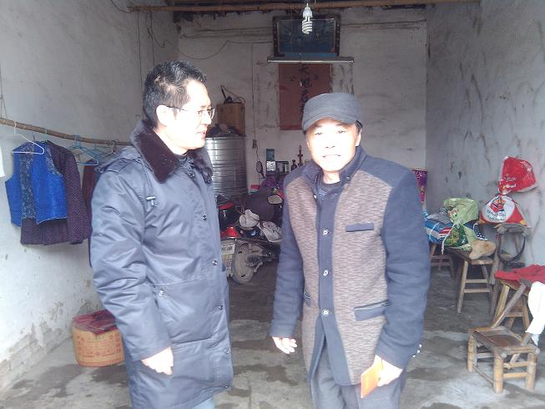

报：省红十字会，市委、市人大常委会、市政府、市政协，市委组织部公务员办，黄杰会长。
发：各县（市、区）红十字会 。
地址：安庆市红十字会 联系电话：5366587 邮编 ：246002
责任编辑：储艳云 陈滨 编辑：丁德霞 丁虹 网址： http://www.aqredcross.org/

